**Calculer des sous réseaux, les nombres d’hôtes, la plage d’adresses IP et le Broadcast**

La meilleure façon pour expliquer la méthode de subnetting(ou la création de sous-réseaux) consiste à utiliser un exemple. Par exemple, l’adresse réseau 192.168.116.0 est associée au masque de sous-réseau par défaut 255.255.255.0. L’exigence est de réaliser des sous-réseaux de manière à pouvoir créer autant de sous-réseaux que possible avec 30 hôtes dans chaque sous-réseau.  
   
   
Notre première étape consistera à déterminer le nombre de bits que nous devons emprunter pour la partie hôte de manière à satisfaire à l’exigence d’au moins 30 hôtes par sous-réseau. En utilisant la formule ci-dessous :

2n-2

Où l’exposant n est égal au nombre de bits restants après l’emprunt des bits de sous-réseau.

Nous pouvons calculer le nombre de bits requis pour que chaque sous-réseau ait 30 adresses d’hôte.  
25 – 2 = 30, donc 5 bits au moins doivent être disponibles pour l’adressage hôte et le reste peut être emprunté pour créer des adresses de sous-réseau Le – 2 dans la formule représente les deux adresses l’adresse de sous-réseau et l’adresse de diffusion qui ne peuvent pas être attribuées à des hôtes.  
Le réseau 192.168.116.0/24 a 8 bits pour la partie hôte et nous allons réserver 5 bits pour la nouvelle partie hôte. Les 3 bits restants peuvent maintenant être utilisés pour créer des sous-réseaux. Pour déterminer le nombre de sous-réseaux que nous pouvons créer, utilisez la formule suivante:

2n = nombre de sous-réseaux

Où l’exposant n est constitué de bits empruntés de la partie hôte.

Ainsi, dans ce cas, nous pouvons créer 23 = 8 sous-réseaux

Notre deuxième étape consistera à calculer le nouveau masque de sous-réseau. Notre précédent masque était de 255.255.255.0 ou 11111111.11111111.11111111.00000000 en binaire. Comme nous avons emprunté 3 bits de la partie hôte, notre nouveau masque de sous-réseau sera 11111111.11111111.11111111.11100000, soit 255.255.255.224 lorsqu’il est converti en notation décimale.

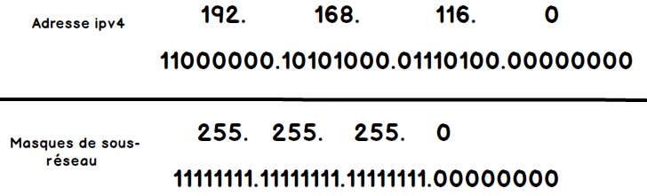

**Aprés le subnetting**

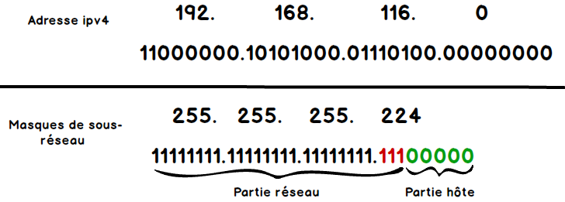

 

Notre troisième étape consistera à déterminer le multiplicateur de sous-réseau, ce qui est assez simple. Il suffit de soustraire le dernier octet non nul du masque de sous-réseau de 256. Dans ce cas, notre multiplicateur de sous-réseau sera 256-224 = 32. Nous utiliserons le multiplicateur de sous-réseau à l’étape suivante pour lister les sous-réseaux.

Notre dernière étape consistera à lister l’adresse du sous-réseau, la plage d’hôtes et l’adresse de diffusion. La première adresse de sous-réseau sera 192.168.116.0/27 et les sous-réseaux suivants auront des incréments de 32( le multiplicateur de sous-réseau que nous avons calculé à l’étape précédente).

Le tableau ci-dessous présente les adresses de sous-réseau, leurs plages d’adresses utilisables respectives et les adresses de diffusion.

| **Adresse de sous-réseau** | **Plage d’adresses utilisables** | **Broadcast** |
| --- | --- | --- |
| 192.168.116.0/27 | 192.168.116.1 – 192.168.116.30 | 192.168.116.31 |
| 192.168.116.32/27 | 192.168.116.33 – 192.168.116.62 | 192.168.116.63 |
| 192.168.116.64/27 | 192.168.116.65 – 192.168.116.94 | 192.168.116.95 |
| 192.168.116.96/27 | 192.168.116.97 – 192.168.116.126 | 192.168.116.127 |
| 192.168.116.128/27 | 192.168.116.129 – 192.168.116.158 | 192.168.116.159 |
| 192.168.116.160/27 | 192.168.116.161 – 192.168.116.190 | 192.168.116.191 |
| 192.168.116.192/27 | 192.168.116.193 – 192.168.116.222 | 192.168.116.223 |
| 192.168.116.224/27 | 192.168.116.225 – 192.168.116.254 | 192.168.116.255 |

Comme indiqué dans le tableau, l’adresse de diffusion sera la dernière adresse du sous-réseau. Par exemple, pour le sous-réseau 192.168.116.0/27, l’adresse de diffusion sera 192.168.1.31, qui est la dernière adresse de ce sous-réseau